2.5 Životní prostředí, infrastruktura, poloha, dostupnost

2.5.1 Životní prostředí
Statistické údaje o problematice životního prostředí v nižším regionálním členění nejsou nijak rozsáhlé, podle možností jsou doplněny z jiných zdrojů, často jsou k dispozici pouze v členění podle okresů.
Geografické podmínky jednotlivých správních obvodů ORP jsou určující pro skladbu pozemků podle druhu. Z celkové výměry kraje v roce 2005 připadlo 60,0 % na zemědělskou půdu a 28,0 % na lesní pozemky. Nejvyšší podíl zemědělské půdy byl v obvodu Židlochovic (81,5 %) a Hustopečí (76,9 %), naopak nejnižší, pomineme-li Brno, v obvodu Blanska (38,5 %). Na Blanensku byl ovšem nejvyšší podíl lesních pozemků (52,3 %), následoval obvod Rosic (45,0 %), vysoké zastoupení zemědělské půdy znamenalo nejnižší podíl lesů v obvodu Židlochovic (5,9 %) a Pohořelic (9,7 %). Vodní plochy měly nejvyšší podíl z výměry v obvodu Břeclavi (4,3 %), zastavěné plochy v součtu s ostatními (plochy pro hospodářskou činnost včetně dopravy) byly nejvýše zastoupeny v Brně (35,6 %), s odstupem následoval obvod Kuřimi (12,4 %) a Hodonína (12,1 %), naproti tomu na Znojemsku to bylo pouze 7,6 %.
Ekologická stabilita krajiny byla zařazena mezi ukazatele pro multikriteriální hodnocení postavení správních obvodů v rámci kraje. Ukazatel porovnává rozlohu ploch ekologicky pozitivně využívaných (sady, zahrady, louky a pastviny, lesní pozemky a vodní plochy) s plochami ekologicky negativně využívanými (orná půda, zastavěné a ostatní plochy). Z tohoto pohledu byla nejpříznivější situace na Blanensku, Tišnovku, Boskovicku a Rosicku, tedy v obvodech, ve kterých koeficient překročil hodnotu jedna. Nejnižší hodnoty koeficientu pak byly v obvodu Židlochovic, Pohořelic a Slavkova u Brna.

Tab. 2.5.1.1 Pozemky podle druhu k 31. 12. 2005

Dalším pohledem je hodnocení území z hlediska podmínek pro zemědělskou činnost. Podle nařízení vlády č. 241/2004 jsou zvýhodněni zemědělci hospodařící v méně příznivých oblastech (LESS FAVOURABLE AREAS - LFA) formou vyrovnávacího příspěvku na travní porosty. Horské oblasti jsou pro účely výše uvedeného zvýhodnění definovány jako území nad 600 metrů nadmořské výšky, případně s vysokou svažitostí v nadmořské výšce 500 až 599 m. Tyto plochy jsou na Boskovicku, Tišnovsku a v obvodu Veselí nad Moravou.
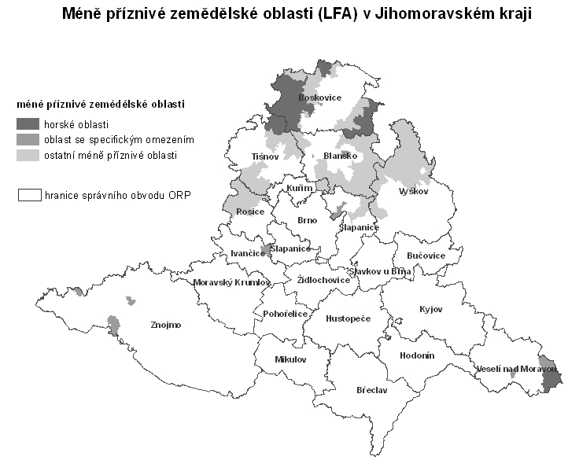
Tab. 2.5.1.2 Porostní plochy lesů podle subkategorií k 31. 12. 2005
Zdroj: Ústav pro hospodářskou úpravu lesů Brandýs nad Labem hektary
Ostatní méně příznivé oblasti jsou vymezeny na základě socio-demografických charakteristik (nízká hustota zalidnění a vysoký podíl zaměstnanosti v zemědělství). Takováto území jsou ve správních obvodech Blanska, Boskovic, Tišnova, Rosic, Kuřimi, Šlapanic a Vyškova. Poměrně malý rozsah mají v kraji specifické oblasti, které jsou definovány jako území s vysokou svažitostí terénu na 50 % katastrálního území.
Lesní pozemky v Jihomoravském kraji měly v roce 2005 rozlohu 201 tisíc hektarů. Z této plochy připadalo podle podrobnějšího členění 4,4 tis. ha na lesy ochranné a 56 tis. ha na lesy zvláštního určení. Lesy ochranné, které rostou především na mimořádně nepříznivých stanovištích, měly nejvyšší rozlohu na Znojemsku – více než čtvrtina z krajské výměry. Lesy zvláštního určení byly nejrozsáhlejší na Vyškovsku, opět více než čtvrtina krajské výměry. Podrobné členění lesů zvláštního určení ukazuje tabulka 2.5.1.2. Zde jsou jednou z kategorií i lesy chráněných krajinných oblastí, přírodních rezervací a přírodních památek.
Chráněná území jsou v Jihomoravském kraji na rozloze 47 tis. ha, a tvoří 6,6 % rozlohy kraje (po odečtení překryvů maloplošných území, která jsou uvnitř velkoplošných území). Tyto plochy jsou nejvýrazněji zastoupeny v obvodu Veselí nad Moravou – téměř polovina výměry obvodu, v obvodu Mikulova tvoří třetinu výměry a na Blanensku téměř 18 % výměry správního obvodu.

Tab. 2.5.1.3 Chráněná území ve správních obvodech ORP k 31. 12. 2005
Zdroj: Agentura ochrany přírody a krajiny (http://drusop.nature.cz), vlastní dopočty a odhady ČSÚ

Na území kraje se nachází 4 velkoplošná chráněná území o celkové rozloze téměř 42 tis. ha. Národní park Podyjí, chráněná krajinná oblast Bílé Karpaty, Pálava a Moravský kras zasahují na území osmi obvodů ORP, největší část se nachází v obvodu Veselí nad Moravou.
Maloplošná chráněná území jsou v kraji ve všech správních obvodech, i když na Rosicku či Židlochovicku je podíl na celkové výměře správního obvodu nepatrný. Největší počet těchto celků se nachází v obvodu Šlapanic (31) a Brna (30), nejvyšší výměru mají v obvodu Mikulova a Veselí nad Moravou.
Výměry u chráněných území, které jsou uvedeny v následujících tabulkách, byly odhadnuty s použitím GIS a mohou se lišit od jinde uvedených.

Tab. 2.5.1.4 Maloplošná chráněná území ve správních obvodech ORP k 31. 12. 2005
Zdroj: Agentura ochrany přírody a krajiny (http://drusop.nature.cz), vlastní dopočty a odhady ČSÚ

Náklady vynaložené na ochranu životního prostředí jsou k dispozici v členění podle okresů. Neinvestiční náklady na ochranu životního prostředí v Jihomoravském kraji dosáhly v roce 2004 částky 2,8 mld. Kč (z toho 73 % bylo vynaloženo na nakládání s odpady a 20 % na nakládání s odpadními vodami). Téměř 47 % z objemu bylo vykázáno v okrese Brno-město, nejmenší podíl připadal na okres Znojmo (necelá 3 procenta). Neinvestiční náklady prakticky zahrnují mzdy, platby za energie, materiál a služby, jejichž účelem je prevence, snížení, úprava nebo eliminace znečišťujících látek a znečištění a jsou výsledkem provozních aktivit podniku.

Tab. 2.5.1.5 Náklady na pořízené investice na ochranu životního prostředí v letech 2000 až 2004
v tis. Kč b. c.
Souhrn investičních nákladů na ochranu životního prostředí dosáhl v kraji za období let 2000 až 2004 hodnoty 11,4 mld. Kč. Vzhledem k tomu, že investice jsou členěny podle sídla podniku a ne podle místa realizace, nemá členění podle okresů pro dopady na životní prostředí podstatný význam. Z celku připadla většina nákladů na nakládání s odpadními vodami (70,1 %), na ochranu ovzduší připadlo 9,0 % z celku, na nakládání s odpady 8,8 % a na ostatní investice 12,2 % z celku.

Graf 23 Investice na ochranu životního prostředí podle okresů
K základním zdrojům znečištění ovzduší patří emise. Jsou to exhaláty pocházející z určitého zdroje v konkrétním čase a dělí se na pevné, kapalné a plynné. Ve spodní části atmosféry jednotlivé součásti emisí navzájem reagují, některé se rozpouští ve vzdušné vlhkosti, jsou ovlivňovány slunečním zářením, elektrickými výboji a dalšími fyzikálními vlivy. Výsledné produkty a jejich účinky se nazývají imise a místo jejich působení je značně závislé na momentální povětrnostní situaci, vzniklá směs látek je prouděním vzduchu rozptylována. Měrné emise jsou emise znečišťujících látek za určité časové období, připadající na jednotku plochy území. Údaje o koncentraci znečišťujících látek v mikrogramech na metr krychlový jsou získávány z měřících sítí automatizovaných imisních stanic a plošné hodnocení emisí probíhá podle jednotlivých skupin producentů znečištění (REZZO 1 – 4). V regionálním členění jsou publikovány údaje bez mobilních zdrojů (REZZO 1 – 3).

Tab. 2.5.1.6 Měrné emise oxidů dusíku a oxidu uhelnatého podle REZZO 1-3 podle okresů
t/km²/rok

Jihomoravský kraj jako celek má ve srovnání s ostatními kraji relativně kvalitní ovzduší. Z okresů se vymyká podle jednotlivých ukazatelů vždy okres Brno-město jako hospodářské centrum s vysokou intenzitou dopravy. Navíc u emisí oxidu siřičitého, kde krajský průměr v roce 2004 činil 0,58 tun na km², hodnotu výrazně převyšoval okres Hodonín (tepelná elektrárna), a to hodnotou 2,13 tun na km².
Hospodaření s vodou a nakládání s odpadními vodami bylo podrobně zjišťováno za rok 2001, v dalších letech nejsou regionálně členěná data k dispozici. Z Cenzu veřejných vodovodů a kanalizací 2002 vyplývá, že veřejný vodovod mělo 87,5 % obcí v Jihomoravském kraji, kromě okresu Brno-město měl stoprocentní vybavenost obcí veřejným vodovodem okres Břeclav. Nejnižší podíl byl zjištěn v okrese Brno-venkov (78,8 % obcí). Podíl obyvatel zásobovaných vodou z veřejného vodovodu činil v kraji 92,6 %, v Brně-městě 100 %, ovšem v okrese Vyškov jen 81,7 %. Nejvyšší specifická potřeba vody v domácnostech byla zjištěna v okrese Brno-město, nejnižší specifická potřeba v okrese Vyškov (vyšší podíl vody z neveřejných zdrojů). Z pohledu velikostních skupin obcí lze konstatovat, že s rostoucí velikostí obce roste i specifická potřeba vody v domácnostech.

Graf 24 Specifická potřeba vody na obyvatele podle velikostních skupin obcí
Jihomoravského kraje v roce 2001

Tab. 2.5.1.7 Vodovody a kanalizace podle okresů za rok 2001
Zdroj: Cenzus vodovodů a kanalizací ČR 2002

Podle výsledků šetření bylo v roce 2001 do kanalizace vypouštěno více než 56 mil. m³ odpadních vod, z tohoto množství bylo 52 mil m³, tedy 93,2 % čištěno. Nejvyšší podíl čištěných odpadních vod byl po Brně-městě v okrese Znojmo.

2.5.2 Infrastruktura
Vybavenost obcí je ovlivněna velikostní strukturou obcí v jednotlivých správních obvodech. Na úvod je možno se vrátit k šetření o vodovodech a kanalizacích, podle výsledků bylo v roce 2001 52,9 % obcí kraje vybaveno kanalizací, kromě Brna-města byl nejvyšší podíl obcí v okrese Hodonín (96,3 %), nejméně v okrese Znojmo (20,9 %). V domech napojených na veřejnou kanalizaci žilo na konci roku 2001 celkem 78,2 % obyvatel kraje (v roce 2005 to bylo o 0,9 bodu více), nejvyšší podíl byl vykázán v okrese Brno-město (99,4 %) a v okrese Vyškov (84,7 %), naopak nejnižší v okrese Znojmo (51,1 %).
Vybavenost obcí kanalizací s napojením na čističku odpadních vod se v uplynulých letech zvýšila, podíl obcí Jihomoravského kraje v roce 2005 dosáhl 33,3 % a byl o 8,2 bodu vyšší, než v roce 2000. Nejvyšší stupeň vybavenosti (z tohoto pohledu a hodnocení podílu obcí vybavených prvky infrastruktury je možno vyjmout Brno, které má vždy stoprocentní vybavenost) v této oblasti podle správních obvodů ORP měly v roce 2005 obce v obvodu Břeclavi (82,4 %) a Hodonína (72,2 %), naopak nejnižší v obvodu Bučovic (10,0 %). Relativní nárůst vybavenosti byl nejvyšší v obvodu Pohořelic (o 23,1 %).
Rychlým tempem pokračovala i plynofikace obcí, již 93,5 % obcí kraje bylo v roce 2005 vybaveno plynem ze sítě. Stoprocentní vybavenost byla v obvodu Brna, Břeclavi, Hodonína, Kyjova, Slavkova u Brna, Veselí nad Moravou a Židlochovic. Nejnižší podíl obcí s plynofikací byl zaznamenán v obvodu Kuřimi (80,0 %) a Tišnova (81,4 %).
Tab. 2.5.2.1 Technická infrastruktura

Tab. 2.5.2.2 Vybavenost obcí v roce 2005

V obcích Jihomoravského kraje bylo dosaženo stoprocentní dopravní obslužnosti, tzn., že v každé obci je buď autobusová nebo železniční zastávka. Zastávky dálkové autobusové dopravy mělo 13,5 % obcí kraje a zastávky železniční pak 21,0 % obcí kraje. Z obvodů v obou případech nejvyšší podíl obcí byl na Břeclavsku.
Vybavenost obcí školskými, kulturními, sportovními a zdravotnickými zařízeními je zřejmá z tabulky 2.5.2.2. Z tohoto pohledu se jevila jako nejdostupnější (resp. procento obcí bylo celkově nejvyšší) vybavenost knihovnou, hřištěm a mateřskou školou. Ordinace lékařů jsou soustředěny především do větších měst.
Graf 25 Obce se schválenou územně plánovací dokumentací podle správních obvodů ORP
Pro další rozvoj obcí je důležité, aby obce měly schválený územní plán či urbanistickou studii. Příznivá situace v této oblasti byla v Brně a dále na Hodonínsku, Břeclavsku a Pohořelicku, zde podíl obcí se schváleným územním plánem v roce 2005 přesahoval hranici 90 %. Nejméně příznivá situace byla na Vyškovsku s podílem obcí necelých 12 %. Z pohledu vývoje k nejvyššímu zvýšení podílu za posledních 5 let došlo na Hodonínsku (o 44 bodů), na Blanensku (o 40 bodů) a na Ivančicku (o 35 bodů).

2.5.3 Dopravní dostupnost, poloha vzhledem k rozvojovým osám
Z tvaru území Jihomoravského kraje a polohy krajského města, jako správního a hospodářského centra, vyplývá velice dobrá dostupnost pro jednotlivé obce správních obvodů ORP. Výjimku tvoří některé obce Znojemska se vzdáleností od krajského města převyšující 100 km (Vratěnín se vzdáleností od Brna 114 km, Uherčice 111 km, Lubnice, Podhradí nad Dyjí a Stálky 103 km, Korolupy, Bítov a Chvalatice více než 101 km), resp. celkem 63 obcí ze Znojemska a obvodu Veselí nad Moravou, z nichž trvá cesta do Brna více než 1,5 hodiny.
Graf 26 Silniční vzdálenost obcí od Brna podle správních obvodů ORP
Průměrná vzdálenost jednotlivých obcí správních obvodů od krajského města činí 46,2 kilometrů. Nejkratší je ve správním obvodu Šlapanice (průměrná vzdálenost 16,5 km) a Kuřim (16,6 km), nejdelší průměrná vzdálenost je v obvodu Veselí nad Moravou (87,5 km) a Znojmo (76,2 km). Cesta do Brna trvá v průměru 44 minut, v již uvedeném obvodu Veselí nad Moravou a Znojmo byly průměrné časy nejvyšší (102 resp. 87 min.), naproti tomu na Kuřimsku či Šlapanicku je třeba času nejméně (19 resp. 23 minut).
Dopravní dostupnost z jednotlivých obcí do sídla ORP je příznivější, výjimku opět tvoří Znojemsko s velkou rozlohou a sítí malých sídel a také Boskovicko. Průměrná délka cesty z obce do sídla ORP trvá v rámci Jihomoravského kraje 15 minut. Nejkratší čas je potřebný v obcích na Kuřimsku (v průměru 9 min.) a na Bučovicku (10 min.), naopak nejvíce času je třeba na Znojemsku (v průměru 26 min.) a Boskovicku (20 min.). Určité zkreslení vzdálenosti či potřebného času je možné připsat skutečnosti, že nejkratší trasa nemusí být nejrychlejší a naopak. Dostupnost sídla ORP a krajského města v kilometrech resp. v přepočtu na minuty podle jednotlivých obcí byla zjištěna podle serveru mapy.cz s využitím plánovače tras.

Tab. 2.5.3.1 Obce podle dosažitelnosti sídla ORP a krajského města

V dokumentu „Politika územního rozvoje České republiky“ je vymezeno 12 rozvojových oblastí, v nichž se koncentruje významná část ekonomického potenciálu republiky a lze v nich pozorovat nejrychlejší hospodářský růst. Jedna z těchto oblastí, a to „OB3 Rozvojová oblast Brno“, se nachází i v Jihomoravském kraji. Je vymezena krajským městem a správními obvody ORP Kuřim, Rosice, Šlapanice, Tišnov a Židlochovice. Důvodem vymezení je fakt, že „se jedná o velmi silnou koncentraci obyvatelstva a ekonomických činností, které mají z velké části mezinárodní významový přesah; rozvojově podporujícím faktorem je dobrá dostupnost jak dálnicemi a rychlostními silnicemi, tak I. tranzitním železničním koridorem; sílící mezinárodní kooperační svazky napojují oblast zejména na prostor Vídně a Bratislavy“.
Ve výše uvedeném dokumentu je také vymezeno 11 rozvojových os mezinárodního významu. Jihomoravským krajem prochází a větví se tři osy, a to osa OS 5, osa spojující polské Katowice přes Ostravu, Břeclav směr Vídeň. Mimo rozvojové oblasti zasahuje též ORP Vyškov, Hustopeče, Břeclav, Veselí nad Moravou a Hodonín. Základem osy OS 6 je dálnice D 1 Praha – Brno – Kroměříž. Osa OS 10 (Brno – Svitavy, resp. Moravská Třebová) zasahuje území ORP Blansko a Boskovice.
Z výčtu je patrné, že mezi rozvojové oblasti či osy je v Jihomoravském kraji zařazeno 13 obvodů ORP z 21 možných. Kromě rozvojového potenciálu, u kterého je uplatňováno především investiční hledisko, lze polohu správních obvodů hodnotit i z hlediska urbanizačního potenciálu, který je vázán na osídlení a aktivity obyvatelstva. I v tomto případě jsou však území vytyčená z hlediska rozvojového potenciálu spíše shodná s územím vytyčeným z hlediska potenciálu urbanizačního.

Rozvojové osy a oblasti
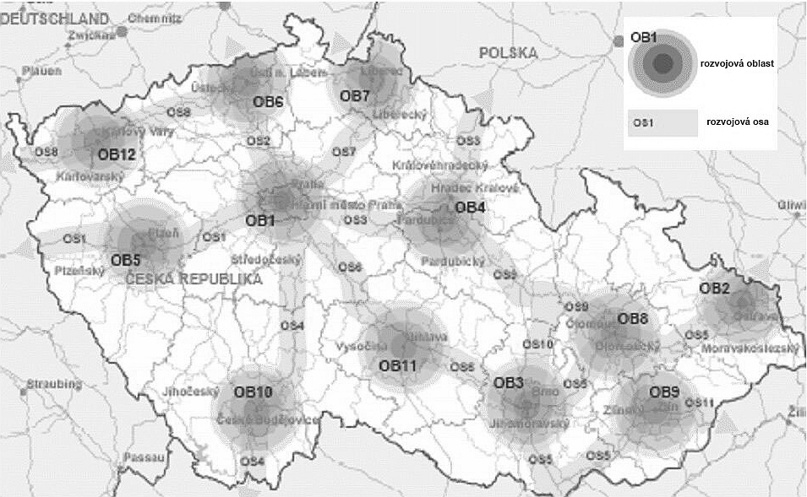

Zdroj: Politika územního rozvoje České republiky, Ústav územního rozvoje, Brno 2006

Na základě vyhodnocení polohy správních obvodů ORP vzhledem k rozvojovým a urbanizačním osám a oblastem (viz ukazatel I8 v kapitole 4.1, jde o vícekriteriální vyhodnocení, které navrhl a zpracoval Bc. Kamenický z ČSÚ Praha) má po Brně (spolu s Prahou a Ostravou v čele 205 SO v České republice) nejlepší předpoklady rozvoje obvod Židlochovice (5. místo), Šlapanice (12.), Rosice (21.) a Blanska a Kuřimi (oba 25.). Naopak nejméně příznivou polohu má obvod Moravského Krumlova (170.), Znojma (162.), Kyjova (148.) a Bučovic (137.).

